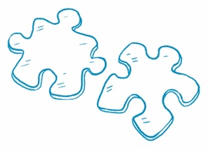
¿Qué relación hay?
Comparar información Halla dos artículos de noticias
sobre temas similares. Lee cada artículo y responde las preguntas.
Título del artículo 1 | Título del artículo 2
¿Cuál es la idea principal? | ¿Cuál es la idea principal?
¿Cuáles son los detalles clave? | ¿Cuáles son los detalles clave?
¿Qué tienen en común los dos artículos?

